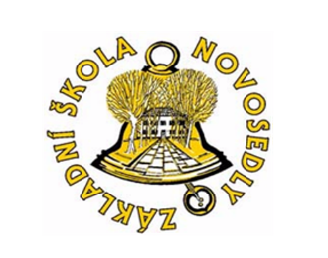
Základní škola Novosedly, okres Břeclav, příspěvková organizace
Novosedly 3, 691 82 Novosedly
Tel.: 519 521 347, Email: info@zsnovosedly.cz, www.zsnovosedly.cz, IČO: 75022656

Pasování na školáka
21. 6. 2023
16:00
lna školním kkdvoře

